MỤC LỤC

BÀI THỰC HÀNH SỐ 4

a. Bài tập về Store Procedure 3

1. In ra dòng chữ “Xin Chao” 3

2. In ra dòng chữ “ Xin chào” + @ten với @ten là tham số đầu vào là tên của bạn. Cho thực thi và in giá trị cảu các tham số này để kiểm tra 3

3. Nhập vào 2 số @s1,@s2. In ra câu “Tổng là : @tg’ với @tg = @s1+@s2 4

4. Nhập vào 2 số @s1,@s2. Xuất min và max của chúng rat ham số @max Cho thực thi và in giá trị của các tham số này để kiểm tra. 4

5. Nhập vào số nguyên @n. In ra các số từ 1 đến @n. 5

6. Nhập vào số nguyên @n. In ra tổng các số chẵn từ 1 đến @n 6

7. Viết store procedure tương ứng với các cầu ở phần View. Sau đó cho thể hiện kết quả 7

7.1 View 1 7

7.2 View 2 7

7.3 View 3 8

7.4 View 4 8

7.5 View 5 9

8. Ứng với mỗi bảng trong CSDL QLBongDa, bạn hãy viết 4 stored Procedure ứng với 4 công việc Insert/Update/Delete/Select. Trong đó Stored procedure update và delete lấy khóa chính làm tham số 10

8.1 Bảng QUOCGIA_DUCCD 10

8.1.1 Select 10

8.1.2 Insert 11

8.1.3 Update 12

8.1.4 Delete 13

8.2 Bảng CAUTHU_DUCCD 14

8.2.1 Select 14

8.2.2 Insert 15

8.2.3 Update 16

8.2.4 Delete 17

8.3 Bảng HUANLUYENVIEN_DUCCD 18

8.3.1 Select 18

8.3.2 Insert 19

8.3.3 Update 20

8.3.4 Delete 21

8.4 Bảng CAULACBO_DUCCD 22

8.4.1 Select 22

8.4.2 Insert 23

8.4.3 Update 23

8.4.4 Delete 24

8.5 Bảng HLV_CLB_DUCCD 25

8.5.1 Select 25

8.5.2 Insert 26

8.5.3 Update 27

8.5.4 Delete 28

b. Bài tập về Trigger 29

1. Khi thêm cầu thủ mới, kiểm tra vị trí trên sân của cầu thủ chỉ thuộc một trong các vị trí sau: Thủ môn, Tiền đạo, Tiền vệ, Trung vệ, Hậu vệ. 29

2. Khi thêm cầu thủ mới, kiểm tra số áo của cầu thủ thuộc cùng một câu lạc bộ phải khác nhau 29

3. Khi thêm thông tin cầu thủ thì in ra câu thông báo bằng Tiếng Việt ‘Đã thêm cầu thủ mới’ 30

4. Khi thêm cầu thủ mới, kiểm tra số lượng cầu thủ nước ngoài ở mỗi câu lạc bộ chỉ được phép đăng ký tối đa 8 cầu thủ 30

5. Khi thêm tên quốc gia, kiểm tra tên quốc gia không được trùng với tên quốc gia đã có 31

**BÀI THỰC HÀNH SỐ 4**

# a. Bài tập về Store Procedure

## 1. In ra dòng chữ “Xin Chao”

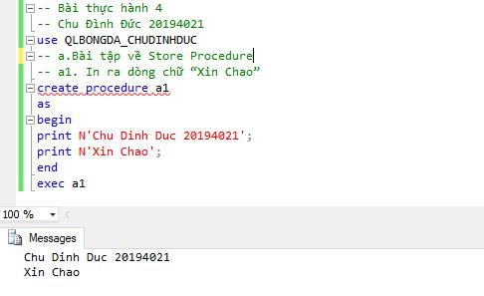

## 2. In ra dòng chữ “ Xin chào” + @ten với @ten là tham số đầu vào là tên của bạn. Cho thực thi và in giá trị cảu các tham số này để kiểm tra

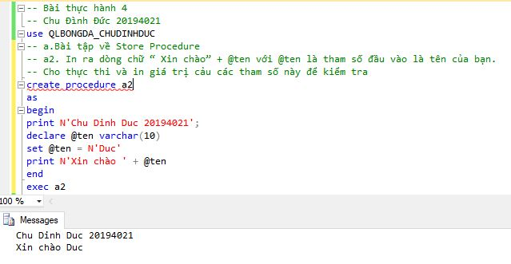

## 3. Nhập vào 2 số @s1,@s2. In ra câu “Tổng là : @tg’ với @tg = @s1+@s2

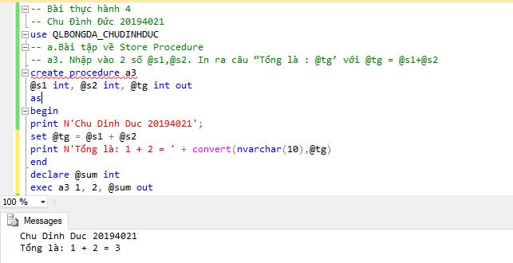

## 4. Nhập vào 2 số @s1,@s2. Xuất min và max của chúng rat ham số @max Cho thực thi và in giá trị của các tham số này để kiểm tra.

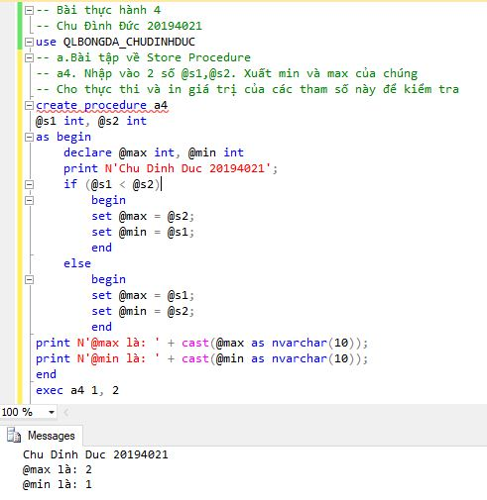

## 5. Nhập vào số nguyên @n. In ra các số từ 1 đến @n.

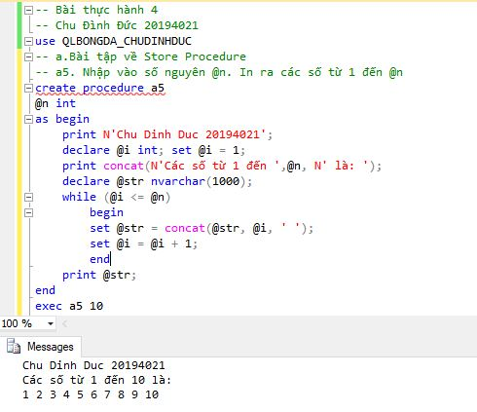

## 6. Nhập vào số nguyên @n. In ra tổng các số chẵn từ 1 đến @n

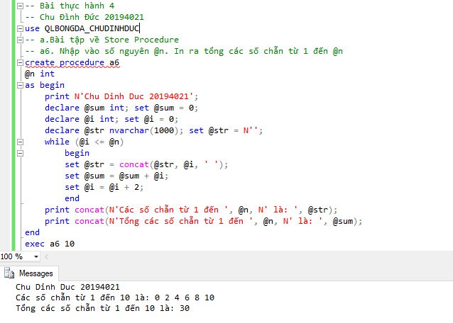

## 7. Viết store procedure tương ứng với các cầu ở phần View. Sau đó cho thể hiện kết quả

### 7.1 View 1

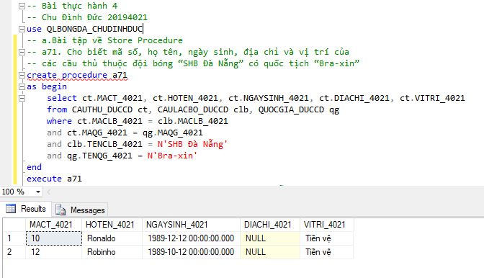

### 7.2 View 2

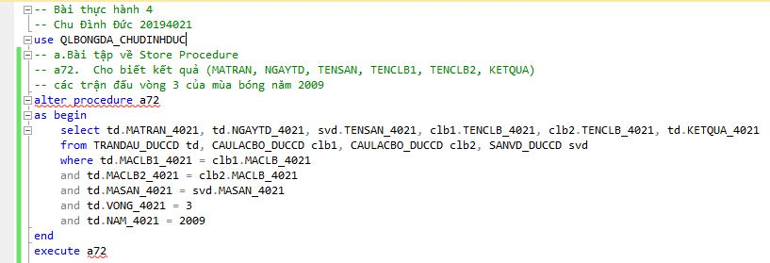

### 7.3 View 3

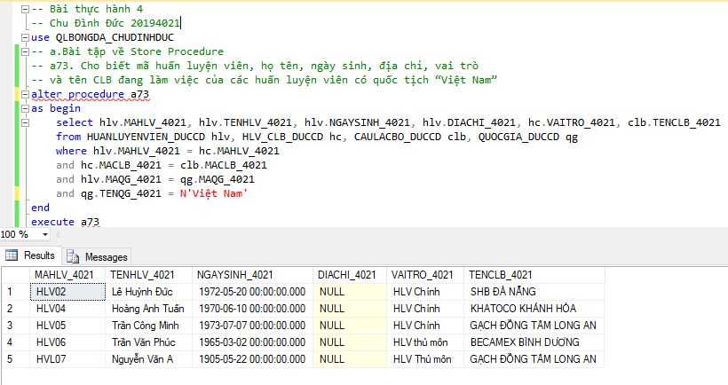

### 7.4 View 4

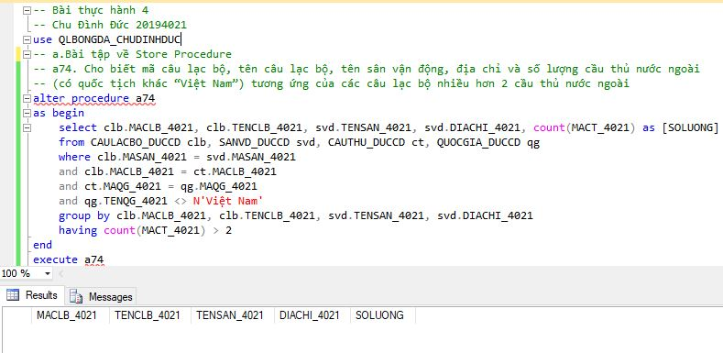

### 7.5 View 5

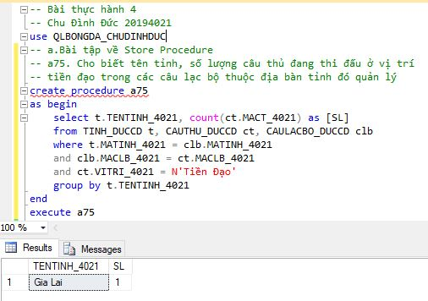

## 8. Ứng với mỗi bảng trong CSDL QLBongDa, bạn hãy viết 4 stored Procedure ứng với 4 công việc Insert/Update/Delete/Select. Trong đó Stored procedure update và delete lấy khóa chính làm tham số

### 8.1 Bảng QUOCGIA_DUCCD

### 8.1.1 Select

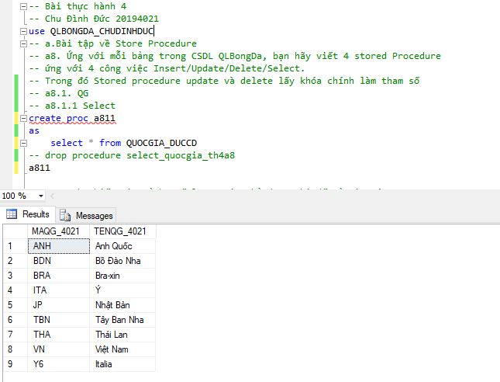

### 8.1.2 Insert

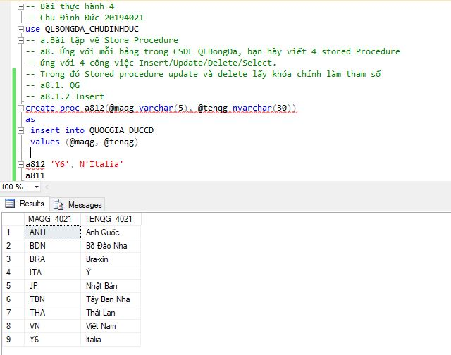

### 8.1.3 Update

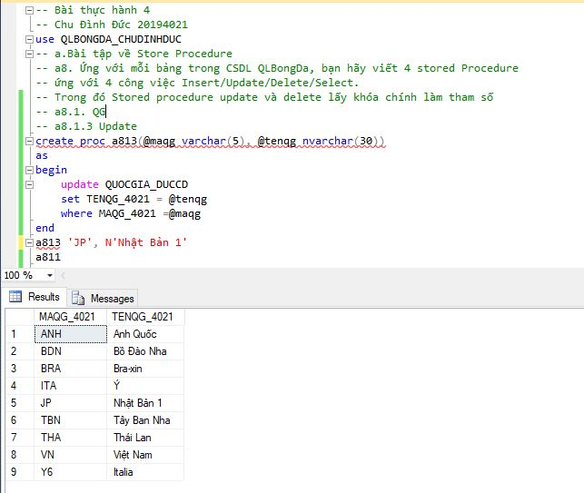

### 8.1.4 Delete

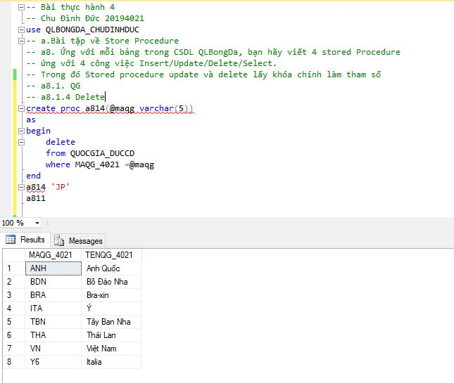

### 8.2 Bảng CAUTHU_DUCCD

### 8.2.1 Select

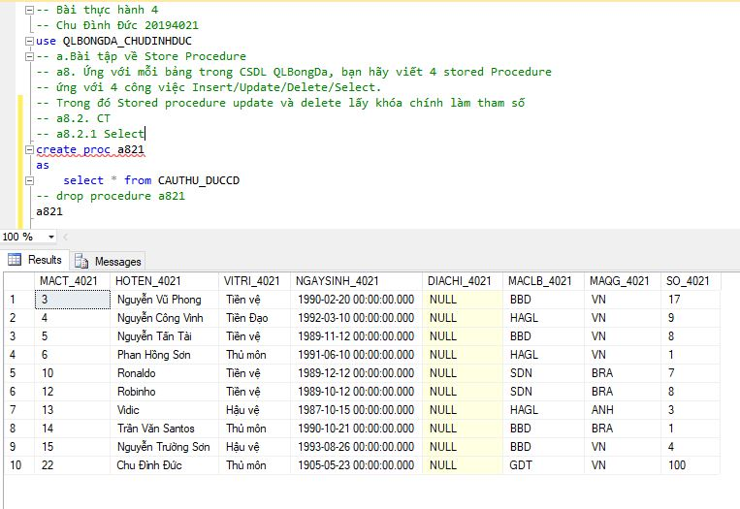

### 8.2.2 Insert

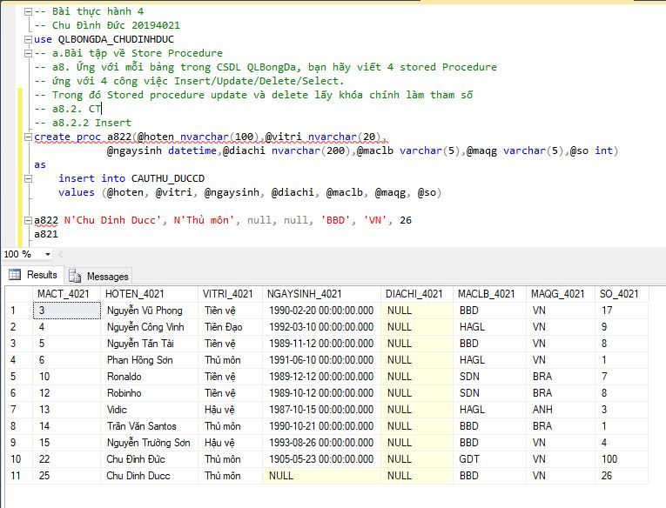

### 8.2.3 Update

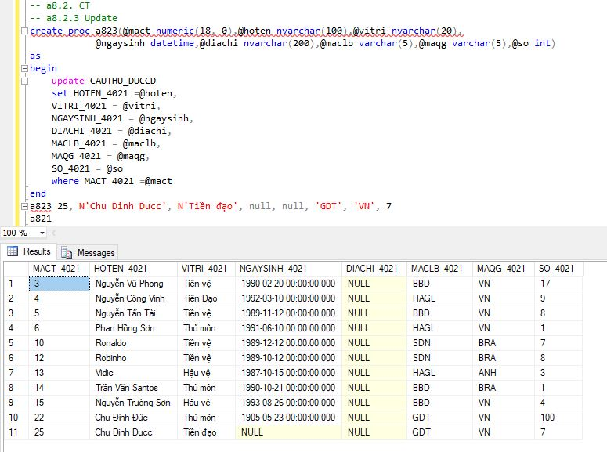

### 8.2.4 Delete

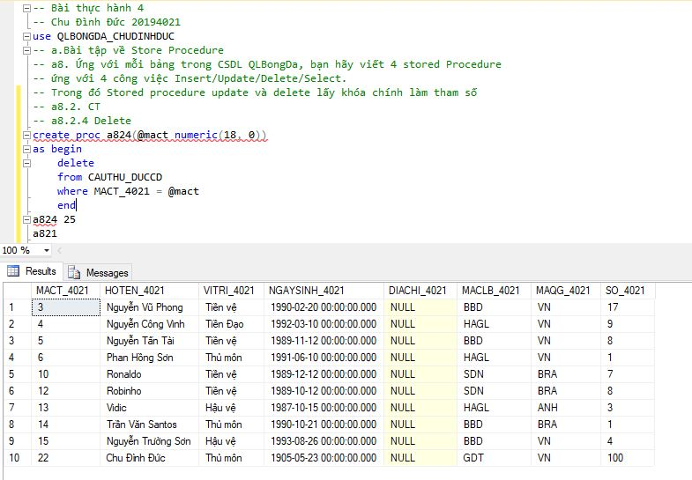

### 8.3 Bảng HUANLUYENVIEN_DUCCD

### 8.3.1 Select

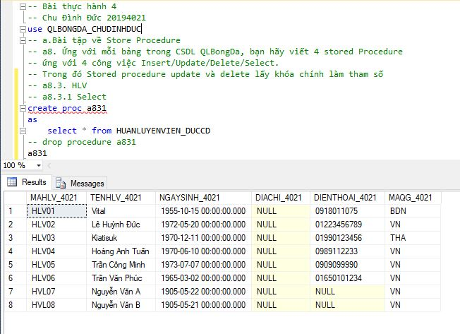

### 8.3.2 Insert

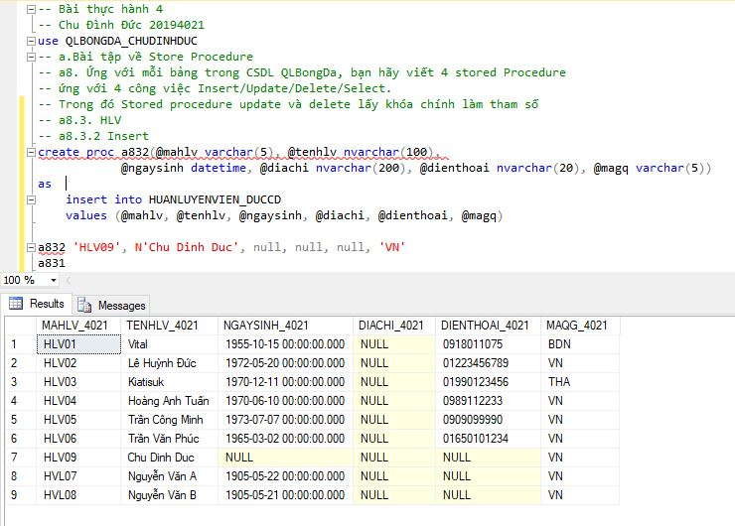

### 8.3.3 Update

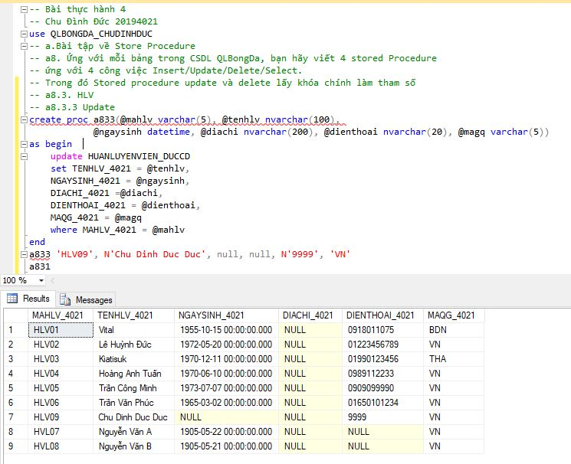

### 8.3.4 Delete

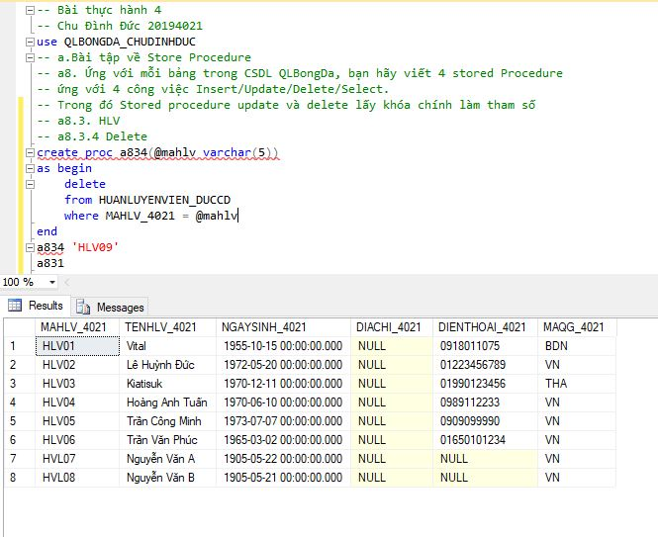

### 8.4 Bảng CAULACBO_DUCCD

### 8.4.1 Select

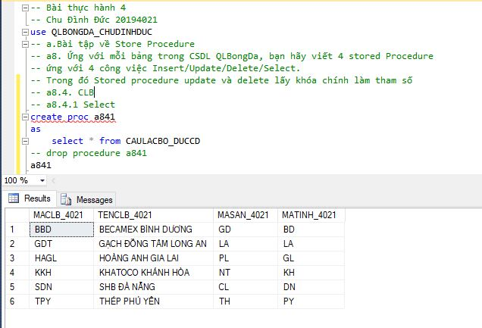

### 8.4.2 Insert

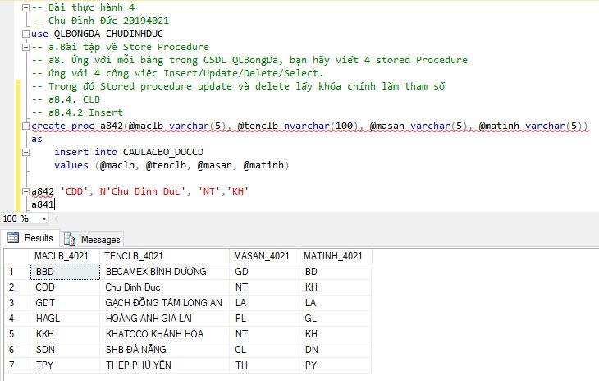

### 8.4.3 Update

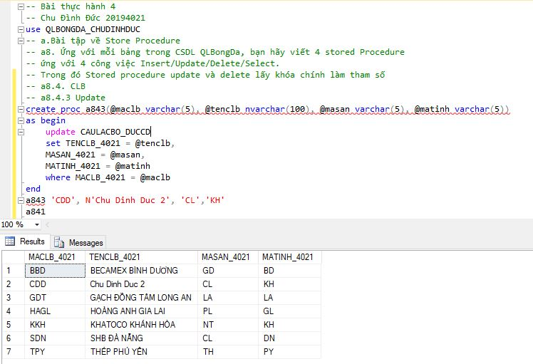

### 8.4.4 Delete

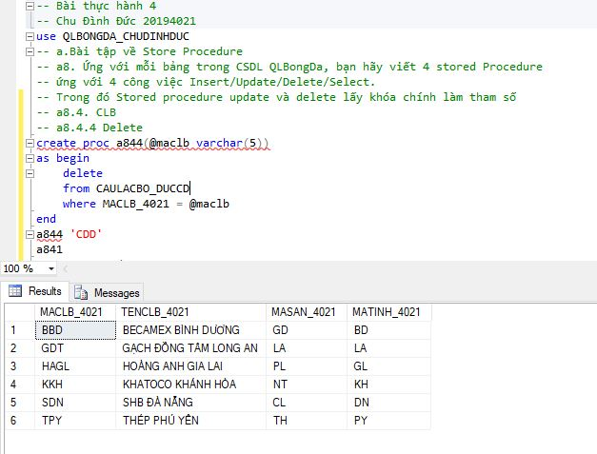

### 8.5 Bảng HLV_CLB_DUCCD

### 8.5.1 Select

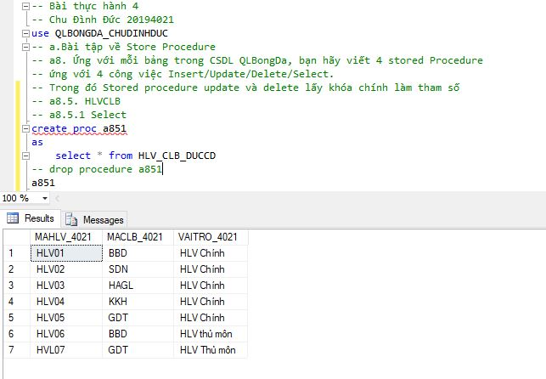

### 8.5.2 Insert

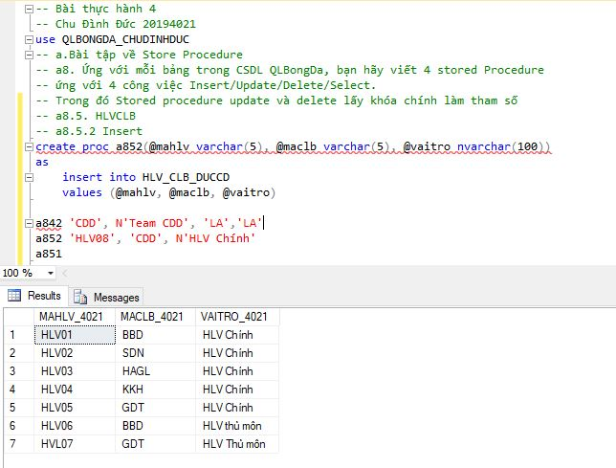

### 8.5.3 Update

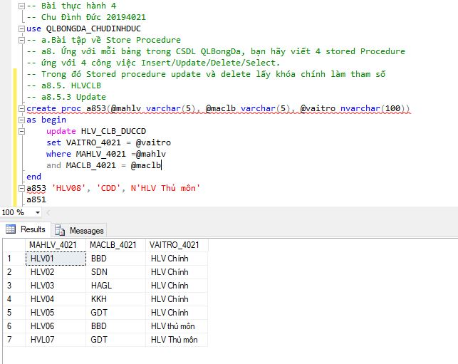

### 8.5.4 Delete

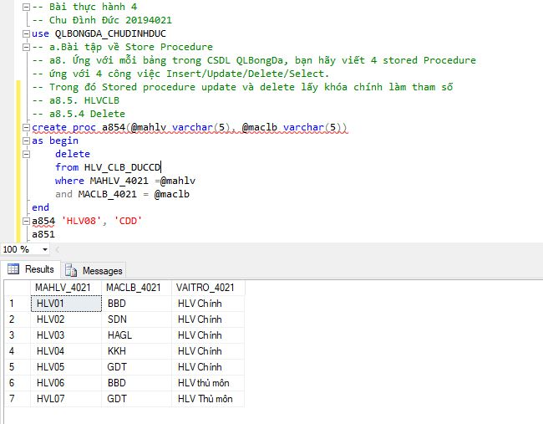

# b. Bài tập về Trigger

## 1. Khi thêm cầu thủ mới, kiểm tra vị trí trên sân của cầu thủ chỉ thuộc một trong các vị trí sau: Thủ môn, Tiền đạo, Tiền vệ, Trung vệ, Hậu vệ.

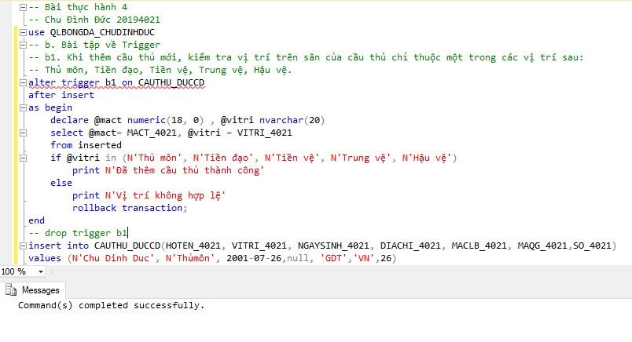

## 2. Khi thêm cầu thủ mới, kiểm tra số áo của cầu thủ thuộc cùng một câu lạc bộ phải khác nhau

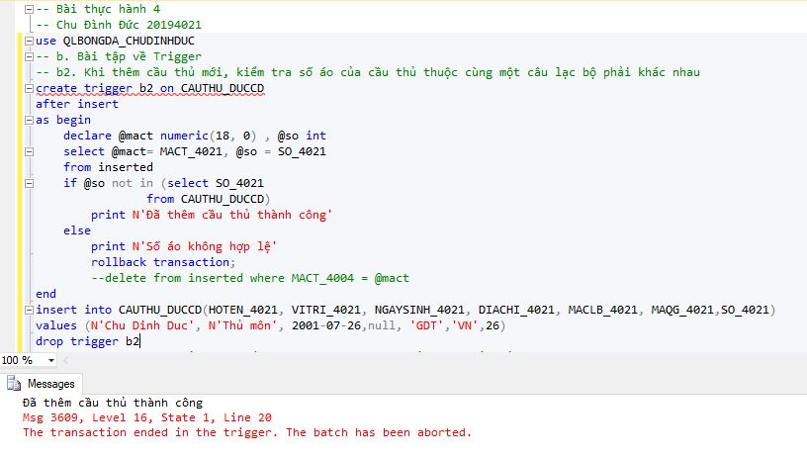

## 3. Khi thêm thông tin cầu thủ thì in ra câu thông báo bằng Tiếng Việt ‘Đã thêm cầu thủ mới’

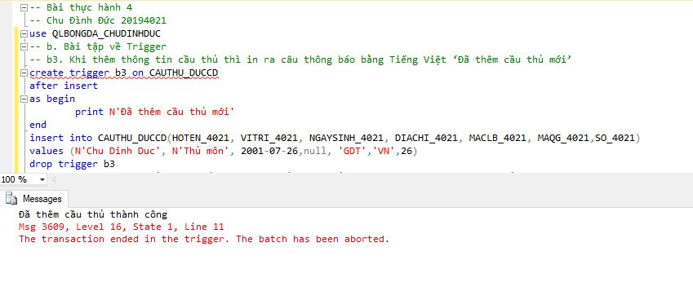

## 4. Khi thêm cầu thủ mới, kiểm tra số lượng cầu thủ nước ngoài ở mỗi câu lạc bộ chỉ được phép đăng ký tối đa 8 cầu thủ

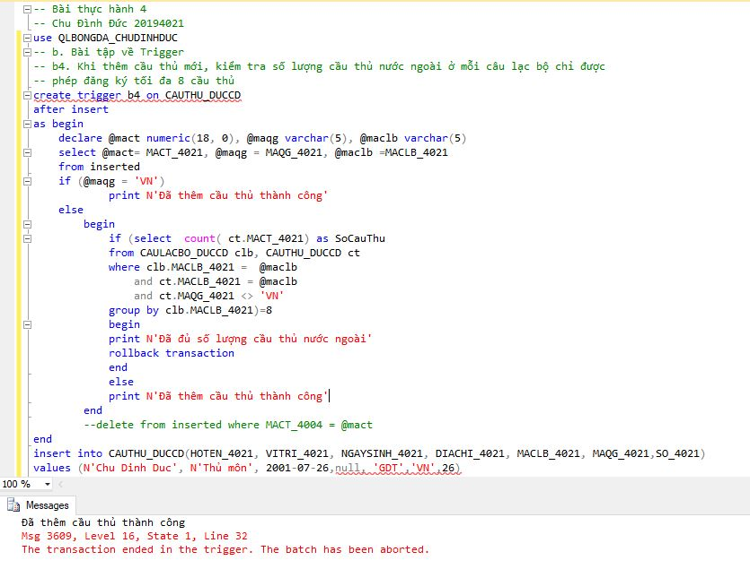

## 5. Khi thêm tên quốc gia, kiểm tra tên quốc gia không được trùng với tên quốc gia đã có

